Thema: Konkrete Kunst Max Bill (2) 

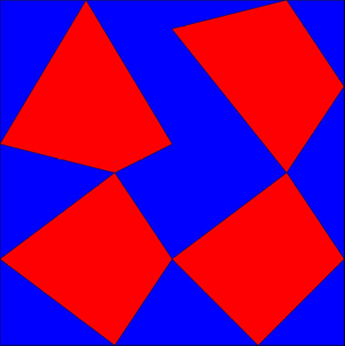
Tipp 1

Ist der rote und blaue Anteil des Bildes gleich groß?
Überprüfe dies durch messen, zerschneiden….

Thema: Konkrete Kunst Max Bill (2)

Tipp 2

Durch eine Diagonale ist es möglich eine Rechteckfläche in zwei gleich große Teile zu zerlegen, es entstehen zwei gleichgroße rechtwinklige Dreiecke. Findest du solche Rechteckflächen im Bild?

Thema: Konkrete Kunst Max Bill (2)

Tipp 3
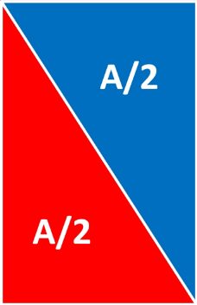
Sieh dir nochmal Tipp 2 an,
dies ist das Bild dazu.

Thema: Konkrete Kunst Max Bill (2)

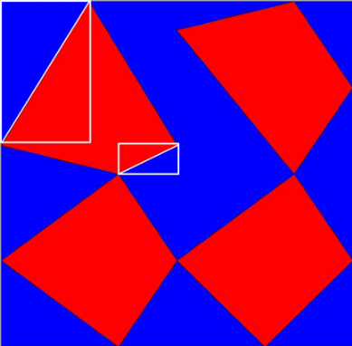
Tipp 4

Hier sind zwei solcher Rechteckflächen markiert.
Gibt es noch weitere?

Achtung: Tipp 5 ist schon die Auflösung. Probiere vorher lieber noch einmal selber aus!

Thema: Konkrete Kunst Max Bill (2)

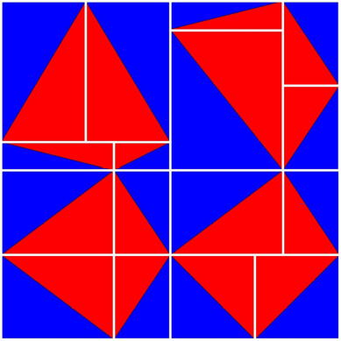
Tipp 5

Dies ist die Auflösung, schaue dir noch einmal die vorherigen Tipps an und vollziehe nach, was der Künstler gemacht hat.

